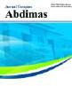
ISSN 2502-2806 (print)
ISSN 2502-2784 (online)
JURNAL TERAPAN ABDIMAS
Volume 9, Nomor 1, Januari 2024, 00-00

PENDAMPINGAN PEMANFAATAN CANVA, MENTIMETER, DAN MEDIA KARYA GURU DI SMP ISLAM AL-MAARIF 02 SINGOSARI

Lestari Setyowati²,* Nanang Zubaidi², Sari Karmina³, Mirijam Anugerahwati⁴, Firslady Dalopo⁵
1,2,3,4,5 Program Studi Pendidikan Bahasa Inggris, Universitas Negeri Malang, Indonesia
*Email: lestari.setyowati.fs@um.ac.id

Abstract. To help achieve the teaching objectives and make the learning activities runs well in the class, teachers are encouraged to use technology-based and non-technology-based instructional media. However, not all teachers have the skills to make them. This community service aims to equip teachers in Islamic Junior High School Al-Ma'arif 02 Singosari with practical skill to create and develop instructional media, both electronic and non-electronic appropriate and relevant to their respective subjects. The methods used were conducting need analysis, coordinating, planning, implementing, reflecting, and carrying out follow-up plans for the community service. Participants in this activity were 19 teachers at Al-Maarif Islamic Junior High School 02 Singosari Malang. The workshop was held for two days on 23-24 June 2023. The results showed that the teachers were able to develop activities in non-electronic media in the form of snakes and ladders game that were adapted to their respective subjects and were able to make learning posters using Canva. The results of the reflection show that the teachers got a lot of benefits from the community service and hope that similar activities were conducted more often in the future.

Keywords: media; teacher’s made, teaching, canva; mentimeter

Abstrak. Untuk menunjang kelancaran kegiatan belajar mengajar di kelas, guru seyogyanya membuat media pembelajaran berbasis teknologi maupun non teknologi. Namun tidak semua guru memiliki keterampilan untuk membuat media tersebut. Pengabdian pada masyarakat ini bertujuan untuk membekali guru di SMP Islam Al- Ma’arif 02 Singosari untuk membuat dan mengembangkan media pembelajaran baik elektronik maupun non eletronik yang sesuai dengan mata pelajarannya masing-masing. Metode yang dilakukan adalah melakukan analisis situasi, melakukan kordinasi, membuat perencanaan, melaksanakan pengabdian, melakukan refleksi, melakukan rencana tindak lanjut pengabdian. Peserta dari kegiatan ini adalah 19 orang guru di SMP Islam Al- Maarif 02 Singosari Malang. Workshop dilaksanakan selama dua hari, yaitu di tanggal 23 – 24 Juni 2023. Hasil pengabdian menunjukkan bahwa guru mampu berkreasi dengan media non elektronik berupa ular tangga yang disesuaikan dengan mata pelajarannya masing-masing, dan mampu membuat poster pembelajaran dengan menggunakan Canva. Hasil refleksi menunjukkan bahwa guru berharap pengabdian pada masyarakat tersebut berkelanjutan, dan merasa mendapatkan banyak manfaat dari kegiatan tersebut.

Kata kunci: media; karya guru, pembelajaran, canva; mentimeter

PENDAHULUAN
Saat ini, menjadi guru yang professional menjadi suatu tuntutan dan kebutuhan. Guru yang professional adalah guru yang mampu melaksanakan tugasnya dengan baik dalam hal pembelajaran dan pendidikan (Irmawati & Mariah, 2020). Menurut Undang-Undang Republik Indonesia Nomor 14 Tahun 2005 tentang Guru dan Dosen, disebutkan bahwa guru yang kompeten adalah guru yang memiliki, menghayati, dan menguasai seperangkat pengetahuan, keterampilan, dan perilaku dalam melaksanakan tugas keprofesionalannya sebagai guru. Kompetensi tersebut terwujud dalam penguasaan pengetahuan dalam menjalankan fungsinya sebagai seorang tenaga pendidik dan pengajar. Guru yang professional juga mampu menginspirasi dan memotivasi siswa agar dapat mencapai potensi
1

maksimalnya, serta memiliki peran dan tanggung jawab profesi dalam melaksanakan kegiatan pembelajaran dengan baik (Kadari, 2020).
Salah satu bentuk nyata guru yang professional dapat dilihat dari kemampuannya dalam memilih dan mengembangkan media pembelajaran yang sesuai dan relevan dengan pelajaran yang diajarkan. Irmawati & Mariah (2020) menyebutkan bahwa guru memiliki tuntutan untuk untuk bersikap inovatif dan kreatif dalam memilih dan membuat media pembelajaran. Selain itu, dengan semakin majunya perkembangan teknologi, guru juga dituntut untuk memiliki literasi teknologi agar dapat memanfaatnya untuk mencapai tujuan pembelajaran. Saat ini, guru tidak hanya dituntut untuk menggunakan media pemebalajaran yang ada, namun juga menciptakannya agar dapat menjadi inspirasi bagi siswanya dan juga menjadi model bagi koleganya (Irmawati & Maria, 2020). Selanjutnya mereka berpendapat bahwa guru yang tidak dapat membuat dan mengembangkan media pembelajaran dapat mengalami kegagalan saat melaksanakan tugasnya dalam proses belajar mengajar. Menurut Mulyasa (2007), terdapat tujuh faktor yang menunjukkan lemahnya kompetensi guru. Faktor-faktor tersebut adalah kurangnya pemahaman tentang strategi pembelajaran, rendahnya komitmen dalam profesinya sebagai guru, lemah dalam pengelolaan kelas, kurangnya kemampuan dalam melaksanakan dan memanfaatkan penelitian berbasis kelas, rendahnya komitmen profesi dan rendahnya kemampuan manajemen waktu. Oleh karena itu, penting bagi guru untuk mengikuti pelatihan-pelatihan yang akan meningkatkan kompetensinya sebagai guru.Menurut Mashoedah (2015), pelatihan kompetensi yang ada masih kurang merata. Selain itu, Puspitarini dan Hanif (2019) menyatakan bahwa masih banyak guru yang belum memanfaatkan teknologi dalam proses pembelajaran dengan maksimal. Mereka menyebutkan bahwa hal ini kemungkinan besar disebabkan oleh kurangnya pengetahuan dan kemampuan guru dalam memahami dan mengetahui manfaat yang dapat diambil dari pemanfaatan teknologi sebagai media pembelajaran. Mengacu pada hal tersebut, perguruan tinggi perlu melakukan langkah proaktif untuk melaksanakan kegiatan pengabdian pada masyarakat dalam bentuk workhop dan pelatihan yang relevan dengan peningkatan kompetensi guru, diantaranya adalah pelatihan pembuatan dan pengembangan media ajar.
Berdasarkan hasil studi awal di sekolah SMP Islam Al-Ma’arif 02 Toyomarto, diketahui bahwa belum pernah ada pelatihan secara mandiri di sekolah mengenai pembuatan dan pengembangan media ajar. Selama ini pelatihan hanya dilaksanakan di MGMP yang terletak di kota Kepanjen yang berada di Kabupaten Malang. Jarak yang sangat jauh dari sekolah membuat guru harus berpikir dua kali untuk mendatangi pelatihan tersebut. Temuan kedua adalah guru masih banyak yang menggunakan media seadanya di dalam kelas, misalnya papan tulis, kapur dan board marker. Guru juga merasa sibuk dengan tugas mengajar dan kegiatan administrasi lainnya sehingga tidak memiliki motivasi untuk membuat dan mengembangkan medianya sendiri. Temuan studi awal berikutnya adalah guru membutuhkan pelatihan dan workshop bagaimana membuat dan mengembangkan media pembelajaran yang berbasis elektronik dengan menggunakan ponsel pintar, dan media karya guru.
Berdasarkan analisis situasi di atas, pengabdian pada masyarakat ini dilaksanakan dengan tujuan untuk membekali guru bagaimana membuat dan mengembangkan media pembelajaran berbasis elektronik, seperti Canva dan mentimeter, dan media non elektronik, yaitu papan bermain, seperti ular tangga.

METODE PELAKSANAAN
Metode pelaksanaan pengabdian ini adalah sebagai berikut. Terdapat empat Langkah yang diambil demi terlaksananya kegiatan ini. Langkah pertama adalah analisis situasi. Langkah ini diambil untuk mengetahui apa yang dibutuhkan oleh mitra dan bagaimana nanti untuk melaksanakannya. Langkah kedua adalah membuat rancangan program. Tim pengabdi dan mitra melakukan kordinasi untuk membuat perencanaan mengenai materi, pemateri, waktu pelaksanaan, tempat pelaksanaan, dan materi yang akan disampaikan Langkah ketiga

adalah pelaksanaan program. Tim pengabdi dan mitra pengabdian menyepakati bahwa kegiatan dilaksanakan setelah masa pengambilan raport dan libur sekolah. Langkah keempat adalah refleksi kegiatan. Kegiatan ini bertujuan untuk mengetahui tingkat keberhasilan program yang telah dilaksanakan. Dan Langkah kelima adalah tindak lanjut kegiatan program. Langkah ini diambil untuk mengetahui keterjaminan dan keberlangsungan program yang telah dilaksanakan.
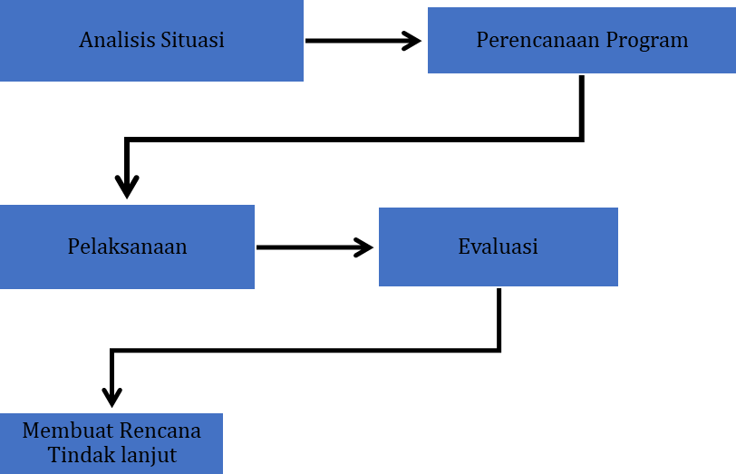

Gambar 1. Alur Pengabdian

Sasaran pengabdian ini adalah guru-guru di SMP Islam Al-Maarif 02 Singosari yang berjumlah 19 orang dan terdiri dari berbagai mata pelajaran yang ada. Keduapuluh guru tersebut tersebar di beberapa mata pelajaran, diantaranya Bahasa Inggris, Bahasa Indonesia, IPA, IPS, Matematika, Pendidikan Agama Islam, Pendidikan Pancasila dan Kewarganegaraan, serta Pendidikan Jasmani Olahraga dan Kesehatan (PjOK). Lokasi pengabdian bertempat di SMP Islam Al-Maarif 02 Singosari, Jalan Candirawan Rt 01, Dusun Sumberawan, Desa Toyomarto, Kecamatan Singosari, Malang.

HASIL DAN PEMBAHASAN
Kegiatan workshop media pembelajaran ini dilaksanakan pada hari Jumat tanggal 23 Juni -24 Juni 2023 di SMP Islam Al Ma’rif 02 Singosari Kabupaten Malang. Kegiatan workshop dilaksanakan dari jam 07.30 – 11.00 WIB. Total terdapat 19 orang guru mata pelajaran yang terlibat dalam pengabdian ini. Secara spesifik, distribusi guru mata pelajaran tersebut disajikan pada Gambar 2 berikut.

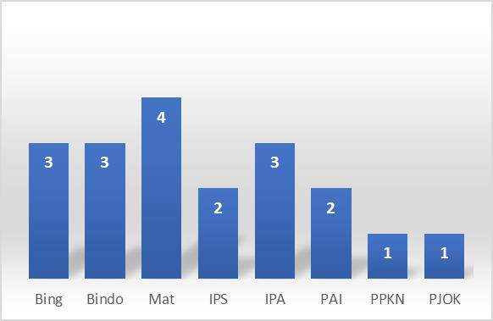
Gambar 2. Jumlah guru terlibat

Pemateri yang terlibat adalah empat dosen dan dua mahasiswa dari Pendidikan Bahasa Inggris, Fakultas Sastra, Universitas Negeri Malang. Materi pada pertemuan pertama adalah media karya guru (non elektronik), dan materi pada pertemuan berikutnya adalah media berbasis elektronik (CANVA dan mentimeter).

Hasil analisis situasi
Dalam diskusi dengan guru, diketahui bahwa semua guru menyatakan bahwa penggunaan media pembelajaran sangat perlu untuk membantu penyampaian materi di dalam kelas, namun tidak semuanya sering menggunakan menggunakan media pembelajaran. Dan sebagian besar media yang dipakai adalah papan tulis.

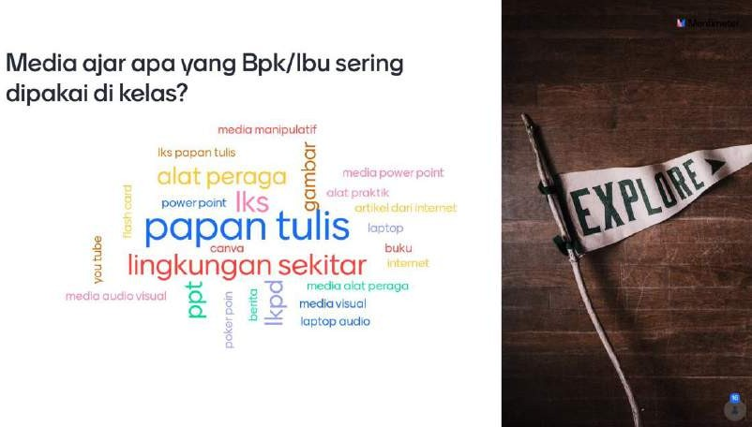
Gambar 3. Hasil analisis

Pelaksanaan dan Dampak Perubahan
Pelatihan Media Pembelajaran Elektronik
Berdasarkan studi awal, maka tim pengabdi memperkenalkan media mentimeter dan Canva pada guru. Disampaikan dalam diskusi tersebut bahwa Media mentimeter memiliki fungsi yang

hamper sama dengan Power point presentation (PPT), namun lebih menarik dan interaktif. Dalam presentasinya, mentimeter dapat menjaring survey dengan lebih menarik karena hasil poling akan bergerak mengikuti pilihan responden.
Guru menyatakan bahwa mentimeter menarik, namun sekolah memiliki keterbatasan sarana untuk menampilkan mentimeter di kelas, karena hanya ada satu LCD yang tersedia. Oleh karena itu, dengan segala keuntungannya, guru menilai mentimeter kurang bisa secara maksimal diaplikasikan sebagai media pembelajaran di dalam kelas. Tim pengabdi menyadari keterbatasan sarana dan prasarana sekolah. Oleh karena itu, media pembelajaran kedua yang doperkenalkan adalah CANVA. Materi CANVA yang diberikan pada saat pelaksanaan workshop lebih berpusat pada pembuatan CANVA berbasis android/smart phone. Dari studi awal diketahui bahwa tidak semua guru memiliki laptop/notebook. Oleh karenanya, tim lebih memaksimalkan penggunaan aplikasi berbasis android untuk pengembangan media pembelajaran.

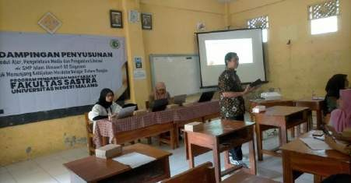
Gambar 4. Materi CANVA untuk pembelajaran

Untuk membuat kelas lebih interaktif, tim membagi guru secara berkelompok untuk membuat poster pembelajaran atau pengumuman/materi yang terkait mata pelajaran masing-masing. Oleh karenanya, tim membentuk kelompok berdasarkan mata pelajaran yang ada.
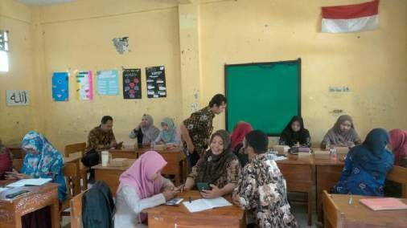
Gambar 5. Guru membentuk kelompok sesuai mata pelajaran

Setelah membuat disain poster/pengumuman/materi pembelajaran dengan CANVA, guru kemudian berbagi hasil disain CANVA nya masing-masing di Group WA yang dibentuk khusus untuk pelatihan ini. Hasil disain CANVA guru dapat dilihat seperti berikut.

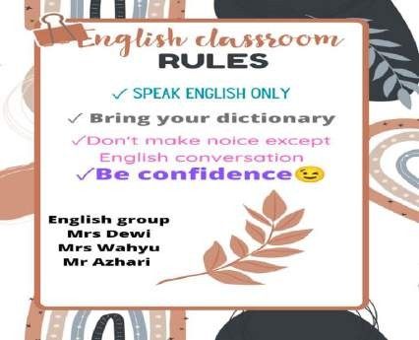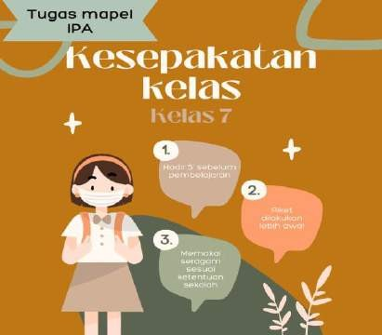
Gambar 6. Hasil CANVA guru
Saat pelatihan CANVA guru bersikap interaktif dan aktif. Guru tidak malu bertanya pada pemateri bila menemui kesulitan dalam mengunduh, memposting, memilih, dan mendisain gambar. Memanfaatkan media pembelajaran di kelas memberikan banyak manfaat. Silverter, Sadewo and Sumarni (2021 menyatakan bahwa proses belajar mengajar yang ditunjang dengan pemanfaatan media pembelajaran dapat membuat kegiatan dan interaksi di kelas menjadi lebih menarik dan menyenangkan. Media pembelajaran juga dapat menghidupkan interaksi kelas antara guru dan siswa. Pemanfaatan media pembelajaran dapat meningkatkan motivasi belajar siswa karena memberikan variasi dalam penyajian materi (Yuliani & Winata, 2017; Febrita & Ulfah, 2019) dan dapat meningkatkan minat belajar dan hasil belajar siswa (Primamukti & Farozin, 2018). Mengetahui banyaknya manfaat media, guru memang seharusnya menggunakan media pembelajaran di kelas dalam menyampaikan materi pelajaran.

Media Karya Guru (Non Elektronik)
Pelatihan yang selanjutnya adalah pembuatan dan pengembangan media non-elektronik atau media karya guru. Tim memperkenalkan permainan Ular tangga yang mana telah disiapkan sebelumnya. Tim pengabdi Bersama mahasiswa menyiapkan template permainan ular tangga yang telah dibuat, dan mengosongi isian permainan ular tangga.
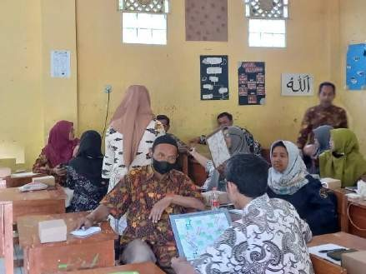
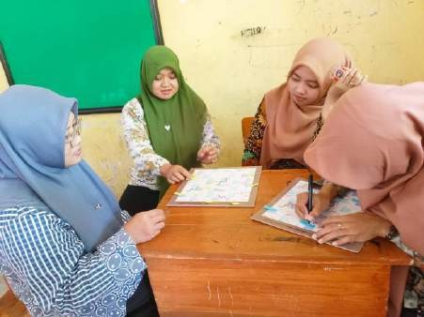
Gambar 7. Berdiskusi pengembangan media karya guru

Guru kemudian membentuk kelompok sesuai mata pelajarannya masing-masing dan berdiskusi untuk mengisi kegiatan ular tangga tersebut. Isian aktifitas di dalam permainan ular tangga disesuaikan dengan capaian pembelajaran yang ingin diraih. Pemateri memberikan empat pertanyaan yang harus didiskusikan Bersama tim mata pelajaran masing-masing. Pertanyaan pertama adalah

aktifitas apa yang akan ditulis di dalam permainan ular tangga dengan menyesuaikan capaian pembelajaran yang disepakati. Pertanyaan kedua adalah berapa lama waktu yang kira-kira dibutuhkan untuk menggunakan permainan ular tangga tersebut di dalam kelas. Kapankah permainan ular tangga tersebut diberikan; di awal, di tengah atau di akhir pelajaran, dan mengapa. Sedangkan pertanyaan keempat adalah apa yang dipelajari siswa setelah memainkan permainan ular tangga.
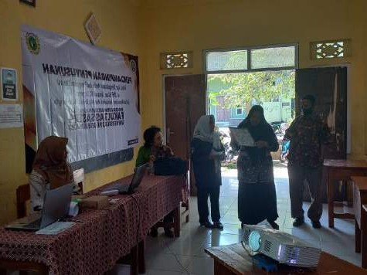
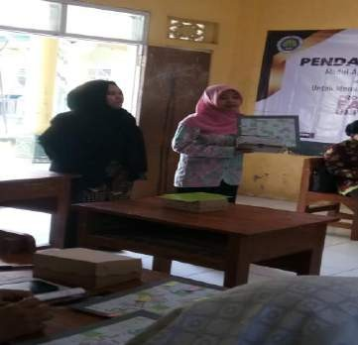
Gambar 8. Mempresentasikan media karya guru
Setelah mengisi kegiatan di permainan ular tangga, guru kemudian mempresentasikan hasil diskusinya. Masing-masing kelompok memiliki waktu 5 menit untuk mempresentasikan kinerjanya. Peserta yang lain memberikan masukan dan pujian akan kinerja kolega atau presenter yang maju di depan.
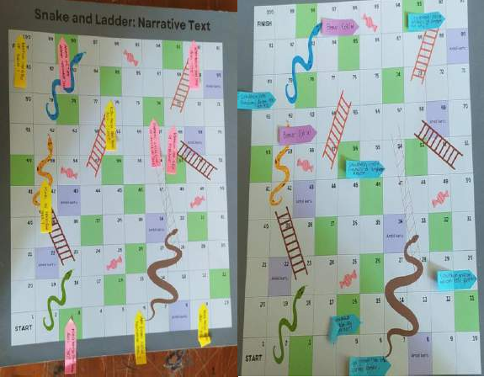
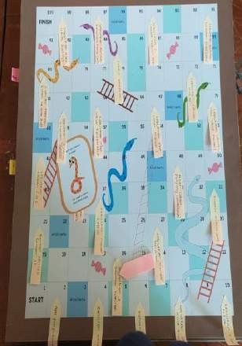
Gambar 9. Hasil kreasi guru dalam media ular tangga
9
Setiap kegiatan kelas yang diisikan di ular tangga memiliki jumlah aktifitas yang berbeda dari setiap mata pelajaran. Misalnya, di Mata pelajaran matematika, terdapat sekitar 20 aktifitas, di Bahasa Inggris terdapat sekitar 6 aktifitas, di Bahasa Indonesia terdapat 10 aktifitas.

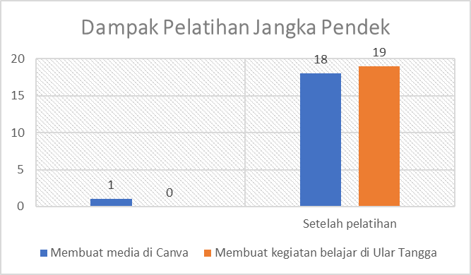
Gambar 10. Grafik dampak workshop jangka pendek
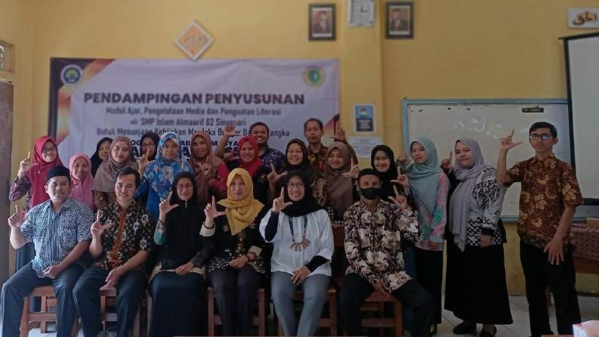
Gambar 11. Foto akhir kegiatan

Diakhir diskusi dan presentasi, pemateri meminta peserta untuk menyimpulkan manfaat memberikan permainan selama pembelajaran, dan apa yang dipelajari dari kegiatan tersebut. Sebagian besar peserta setuju bahwa permainan ular tangga menyenangkan untuk diberikan ke siswa, dan termasuk dalam pembelajaran inovatif. Guru mengatakan bahwa penting bagi siswa untuk belajar namun tidak menyadari bahwa mereka sedang belajar. Menggunakan ular tangga dapat membantu guru untuk menyampaikan materinya dengan lebih mudah dan menyenangkan.

Evaluasi Kegiatan
Diakhir workshop, tim pengabdi meminta guru untuk memberikan evaluasi kegiatan dan menyampaikan pesan dan kesannya. Tim meminta guru mengisi lembar evaluasi melalui Goggle form. Terdapat tiga pertanayaan yang dibagikan. Pertanyaan pertama adalah mengenai materi yang disampaiakan, pertanyaan kedua adalah tentang penyampaian materi, dan pertanyaan ketiga adalah tentang kesesuaian waktu pelaksanaan. Jawaban peserta disampaikan dalam bentuk skala Likert yang memiliki rentang 1-4. Angka 1 menunjukkan ‘kurang menarik’, angka2 menunjukkan ‘biasa’, angka 3 menunjukkan ‘menarik’, dan angka 4 menunjukkan ‘sangat menarik’. Hasil angket di akhir kegiatan dapat dilihat dalam histogram dibawah ini.

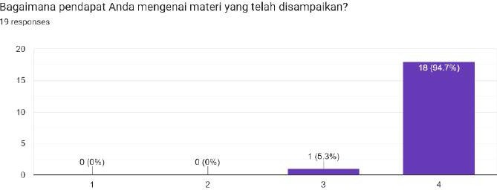

Gambar 12. Hasil angket materi kegiatan

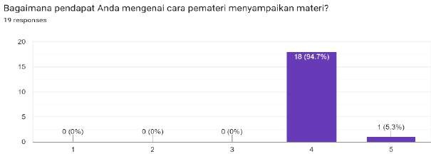

Gambar 13. Hasil angket penyampaian materi

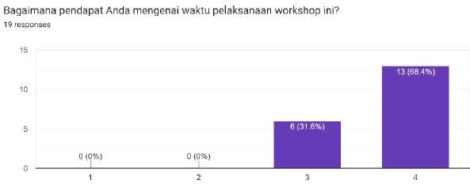

Gambar 14. Hasil angket kesesuaian waktu pelaksanaan

Berdasarkan hasil angket tersebut diketahui bahwa guru merasa materi yang disampaikan sangat menarik (95%), penyampaian materi menarik (95%), dan waktu pelaksanaan kegiatan sangat sesuai (68%) dan sesuai (32%). Dapat disimpulkan bahwa hasil angket berada dalam tren positif karena tidak ada guru yang memberikan respon negative terhadap setiap item yang ditanyakan. Secara lisan, guru menyampaikan guru menyampaikan secara lisan bahwa materi media pembelajaran sangat bermanfaat bagi mereka. Mereka mendapat pengetahuan tambahan mengenai media pembelajaran yang bermanfaat untuk membantu penyampaian materi pelajaran. Guru juga menyampaikan harapan kegiatan pengabdian yang sejenisnya dapat terus dilaksanakan dan berkelanjutan.
Dapat disimpulkan bahwa hasil pengabdian masyarakat ini memiliki hasil yang positif. Pengabdian masyarakat mengenai media pembelajaran juga pernah dilaksankan oleh Silverter, Sadewo and Sumarni (2021), dan memberikan hasil yang sama. Pelatihan pengembangan media ini memberi pengetahuan praktis pada guru untuk mengajar di kelas. Riset telah menunjukkan bahwa

menggunakan media yang interaktif dapat membantu siswa untuk mencaapai prestasi belajar terbaiknya dan meningkatkan motivasi belajarnya (Primamukti dan M. Farozin, 2018). Terlebih lagi, pelatihan pembuatan dan pengembangan media pembelajaran dapat membantu guru untuk memiliki literasi teknologi yang lebih baik.

SIMPULAN DAN SARAN
Kegiatan pengabdian pada masyarakat melalui workshop pembuatan dan pengembangan media ajar (elektronik dan non-elektronik) di SMP Islam Al-Ma’arif 02 Singosari berhasil dilaksanakan dengan sangat baik. Kegiatan yang berlangsung selama dua hari di sekolah memberikan kesan yang mendalam bagi guru-guru di SMP Islam Al Ma’arif 02 Singosari. Hal ini dapat dilihat dari antusiasme peserta selama kegiatan berlangsung, diskusi kelas yang hidup, suasana pelatihan yang kondusif, pesan dan kesan yang disampaikan, dan tingkat kehadiran yang selalu 100% selama workshop dilaksanakan. Tidak satupun dari peserta yang absen dalam workshop tersebut.
Kegiatan pengabdian ini memiliki keterbatasan. Yang pertama adalah kegiatan ini dilaksanakan dalam lingkup kecil sekolah. Dan yang kedua kegiatan ini hanya terbatas pembuatan dan pengembangan media tanpa melibatkan pengaplikasian media tersebut dalam pembelajaran yang sesungguhnya. Oleh karenanya, untuk pengabdian masyarakat dimasa mendatang diharapkan dapat menyasar sekolah pinggiran atau di desa-desa terpencil di daerah Kabupaten Malang secara lebih luas. Dan diharapkan pula di masa mendatang, kegiatan pengabdian tidak hanya berhanti pada pembuatan dan pengembangan media saja, namun sampai pada pendampingan pengaplikasian media tersebut di dalam kelas.

UCAPAN TERIMA KASIH
Kegiatan pengabdian pada masyarakat ini didanai oleh Universitas Negeri Malang melalui skema PPKB untuk pendanaan tahun 2023.

DAFTAR PUSTAKA
Febrita, Y., & Ulfah, M. (2019). Peranan Media Pembelajaran Untuk Meningkatkan Motivasi Belajar Siswa Prosiding Diskusi Panel Nasional Pendidikan Matematika. Universitas Indraprasta PGRI, hal 181-188
Irmawati & Mariah. (2020). Kompetensi Profesional Guru Dalam Menggunakan Media Dan Sumber Pembelajaran Di SMP. Jurnal MEDIA ELEKTRIK, 17 (2), 9-14.
Kadari, K. (2020) Peningkatan Profesionalisme Guru Melalui Pelatihan Media Pembelajaran Microsoft Office SMP Negeri 26 Purworejo Tahun Pelajaran 2018/2019. JPK, 6 (1), 45-53.
Mashoedah. (2015). Kajian Penggunaan Media Pembelajaran dalam Pelatihan Peningkatan Kompetensi Profesional Guru. Jurnal Electronics, Informatics, and Vocational Education (ELINVO), l (1),17-25.
Mulyasa. (2007). Standar Kompetensi dan Sertifikasi Guru. Bandung: Remaja Rosdakarya. Primamukti A., & Farozin.M. (2018). Utilization of Interactive Multimedia To Improve Learning
Interest And Learning Achievement of Child. Jurnal Prima Edukasia, 6 (2), 111-117.
Puspitarini. Y.D., & Hanif, M. (2019). Using Learning Media to Increase Learning Motivation in Elementary School. Anatolian Journal of Education. 4 (2), 53-60.
Silvester, Y D, Sadewo, M., Sumarni, L. (2021). Pendampingan Pembuatan Media Pembelajaran Berbasis Teknologi. Prosiding Seminar Nasional Pengabdian kepada Masyarakat 2021” Perguruan Tinggi Mengabdi Menuju Desa Mandiri, hal 947-955
Undang-Undang Republik Indonesia Nomor 14 Tahun 2005 tentang Guru dan Dosen. (2005). Jakarta: Dep, Pendidikan Nasional.
Yuliani, K &. Winata, H. (2017). Media pembelajaran mempunyai pengaruh Terhadap Motivasi Belajar Siswa. Jurnal Pendidikan Manajemen Perkantoran. 2(1), 27-33, 2017

